План – канспект урока
Мая Радзiма – Беларусь

настаўнiк пачатковых класаў – Андрушчанка Т.В.
Тэма: «Тут мінуўшчына з сучаснасцю сышліся»
Мэта: даць агульнае ўяўленне пра сучасныя гарады беларусі і размешчаных у іх прамысловых прадпрыемствах
Задачы:
- фарміраваць ў вучняў веды аб новых беларускіх гарадах;
- развіваць лагічнае мысленне, уменне працаваць з гістарычнай картай, выдзяляць галоўнае ў вывучаемым матэрыяле;
- выхоўваць пачуццё гонару за нашу краіну, за яе самаадданых і працавітых людзей, якіх па праву можна назваць творцамі сучаснай гісторыі нашай Бацькаўшчыны.
Абсталяванне: падручнік; палiтыка – адмiнiстратыўная карта; рабочы сшытак; атлас,4 клас; тэставыя заданнi для iндывiдуальнай работы.

ХОД УРОКА

І. Арганізацыйны момант: (1 хвiлiна)
Вось ужо звінеў званок,
Запрасіў нас на ўрок.
Добры дзень, мы вас вітаем (гасцей),
На занятак запрашаем.
Хай занятак будзе плённым (плодотворным),
І цікавым, і натхнёным (вдохновлённым).
Поспехаў я вам жадаю (настаўнік),
Калі што – я паспрыяю (поспособствую).

- Сядайце,калі ласка.Каб чагосьці дасягнуць ў жыцці – трэба працаваць, а
сапраўдная праца лёгкай не бывае! Аб гэтым была размова на прошлым уроку, аб гэтым пагаворым і сёння.

ІІ. Праверка дамашняга задання (5 хвiлiн)
Але спачатку ўспомнім тое, што вывучалi. Адказы на пытаннi павінны быць кароткімі, але грунтоўнымі.
Пытанні для франтальнай праверкі:
- У якім становішчы апынулася Беларусь пасля ВА вайны?
- Што вырабляе прамысловасць краіны і чым забяспечвае нас сельская
гаспадарка?
Тэставыя заданнi ўсiм вучням. Зверка адказаў на дошцы (самаправерка)
- Цi згодныя вы з тым, што больш за тысячу гадоў таму назад князi
ўсходнiх славян стварылi старажытна – рускую дзяржаву – Кiеўскую Русь? (+)
- Па загаду Яраслава быў пабудаваны сабор у iмя святой Сафii? (+)
- Грунвальдская бітва адбылася ў 1518 г.(-)
- 3 ліпеня мы святкуем – Дзень незалежнасці. (+)
- Прэзідэнт Рэспублікі Беларусь – Лукашэнка Аляксандр Рыгоравіч (+) .
- Сталіца нашай дзяржавы – Маладзечна (-).
- Галоўныя сімвалы дзяржавы – флаг,герб,гімн (+).
- Асноўны Закон нашай дзяржавы – статут (-).
- Дату пачатка і канца Вялікай Айчыннай вайны – 1941-1945 (+).
- Беларуская вёска, спаленная разам з жыхарамі – Хатынь (+).

ІІІ. Падрыхтоўка да ўспрымання новага матэрыяла (4 хвiлiны)
- Каб даведацца пра наступную працу i тэму ўрока, нам спатрэбiцца
камфортна размясцiцца ў вагонах. Гэта і ёсць вашы групы. Ў кожным вагоне ёсць праваднiк, ён i будзе адказным за вашу працу. Калi вы падарожнiчаеце, вам абавязкова трэба памятаць пра бяспеку і сяброўства. На працягу паездкi за адказы вы атрымаеце «званочкі» ды «зорачкі» (2 и 1 бал, недахопы ў адказе 0). А рознакаляровы сцiкер паказвае горад, куды наш цягнiк направіцца.
- Iтак, мы адпраўляемся. Але нешта забылi…Хто ведае – што..? (назва
цягнiка). У вагонах ляжаць карткi са словамi. (4 праваднiкі чытаюць сваё слова). Гэта i ёсць тэма ўрока: «Тут мінуўшчына з сучаснасцю сышліся»

- Як вы разумееце гэты выраз? Але нам нялёгка размаўляць па –
беларуску. Звернімся да слоўніка.
Слоўнік (на дошцы): мінуўшчына (прошлое) – тое, што было раней
сучаснасць (современность) – тое, што адбываецца зараз
карысныя выкапні – полезные ископаемые
нітрон – синтетическое волокно, акрил
корд – вид шерстяной ткани.

ІV. Актуалізацыя ведаў (5 хвiлiн)
Каб вам лягчэй было зразумець тэму ўрока, адправімся ў мінуўшчыну, ўспомнім вывучаны матэрыял i якiя гарады вы ўжо можаце адзначыць на карце (вучнi з аднаго вагона задаюць пытаннi вучням з другога, праца з картай i картачкамi на дошцы, за партамi па атласу):
- Які з беларускіх гарадоў з’яўляецца самым старажытным? (Полацк)
- Пад якой датай ён узгадваецца на старонках летапісу? (862г.)
- Якое гэта стагоддзе? (9 ст.)
- Які з беларускіх гарадоў з’яўляецца сталіцай Беларусі? (Мінск)
- Пад якой датай ён узгадваецца на старонках летапісу? (1067г.)
- Якое гэта стагоддзе? (11 ст.)
- У якім годзе быў заснаваны ваш родны горад? (974г).
- Што гэта за горад? (Вiцебск)
- Якiя старажытныя гарады атрымалi назвы ад назваў рэк? (Полацк,Вiцебск,Мiнск)
- Чым займалiся жыхары старажытных гарадоў? (Земляробства, збіральніцтва, паляўніцтва, рыбалоўства).
Матывацыя (1 хвiлiна)
- А ці з’яўляюцца новыя гарады у нашы дні?

МЭТА: даведацца пра сучасныя гарады Беларусі, пазнаёміцца з найбольш буйнымі маладымі гарадамі і іх прамысловасцю.

ПЛАН УРОКА:
Гарады і вёскі Беларусі
Салігорск
Светлагорск
Наваполацк
Жодзіна
…. (Навалукамль, Белаазёрск)

V. Этап засваення новых ведаў i спосабаў дзеянняў (15 хвiлiн)
1. Гарады і вёскі Беларусі
- Уступнае слова настаўніка:
Наша Радзіма – Рэспубліка Беларусь у параўнанні з некаторымі краінамі на карце выглядае зусім маленькай, але ўсім нам тут хапае месца. І ў кожнага ёсць свой любімы куток.
- А ці ведаеце, колькі у нашай краіне гарадоў, пасёлкаў і вёсак?
Гістарычная даведка (вучань)
У Беларусі больш за 110 гарадоў, больш за 100 пасёлкаў гарадскога тыпу, каля 24 000 вёсак, каля 9 507 000 жыхароў.
У гарадах пражывае 7 200 000 чалавек, сельскае насельніцтва складае
2 300 000 жыхароў.
Самым вялікім горадам з’яўляецца Мінск. У ім пражывае каля 1900000 жыхароў. Абласцей – 6, раёнаў – 118.
- Дзе жыве большая частка насельніцтва?
- Як вы думаеце чаму зараз будуюцца новыя гарады?
Фiзкультхвiлiнка
Устаньце, дзеткі, усміхніцеся,
Зямлі нашай пакланіцеся
За шчаслівы дзень учарашні.
Усе да сонца пацягніцеся,
Улева, управа нахіліцеся,
Верацёнцам пакруціцеся.
Раз прысядзьце, два прысядзьце
І за парты ціха сядзьце.
2. Знаёмства з новымі гарадамі ў групах:
Кожная група атрымлівае картку з назвай горада, маршрутам пошука інфармацыі, планам падрыхтоўкі адказа і пачынае рыхтавацца:
– Салігорск – падручнік: ст.116, атлас: ст.18-19
– Наваполацк – падручнік: ст.116, атлас: ст.18-19
– Светлагорск – падручнік: ст.117, атлас: ст.18-19
– Жодзіна – падручнік: ст.118, атлас: ст.18-19 (манумент у гонар маці – патрыёткі)
3. Прадстаўленне гарадоў па плану (таблiца: каткi прымацоўваюцца на дошку):
1. Паказ месца знаходжання горада на карце (вобласць)
Суаднесці ў табліцу назву горада з інфармацыяй, што была прачытана.
- Прадпрыемствы горада, прафесіі жыхароў
- Вырабы прадпрыемстваў горада, месца іх выкарыстання
Адначасова праходзіць дэманстрацыя фотаздымкаў з дадатковай
інфармацыяй.
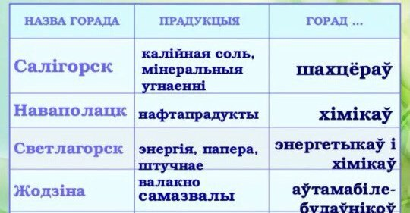

Фiзкультхвiлiнка (зрокавая)
VІ. Замацаванне
- Вучні ўсяго класа адзначаюць гарады і ўмоўныя абазначэнні на карце ў
рабочых сшытках на ст.55. (адзін,два вучаня выконваюць онлайн тэст).
Крыжаванка.
- Наш цягнiк даехаў да апошняй станцыi. Падарожжа было хуткiм i
цiкавым. Давайце звернемся да мэты і задач, якія мы ставiлi перад нашым невялiчкiм падарожжам. Пастаўце колькасць баллаў разам (сума) «званочкаў» ды «зорачак».
VII. Падвядзенне вынікаў. Адзнакі. Дамашняе заданне
- Дома ўважліва прачытайце ў падручніку параграф ст.119, пытанні пра
новыя гарады і адзначце іх у контурных картах на ст.16-17 пры дапамозе атласа, па жаданню – дадатковы матэрыял пра адзін з гарадоў.
Нагадаць правіла работы з контурнай картай (друкаваныя, з вялікай літары,сіні колер).
VІII. Рэфлексія. Пакажыце смайлік, гэта ваш настрой пасля добрай працы і цудоўнага падарожжа па новым гарадам Беларусі.
(Дзякуем за ўвагу да нашага класа).
Лёгка нам нічога не даецца (дадатак да рэфлексіi)
﻿Віктар Шымук

Лёгка нам нічога не даецца,  Лёгка мы ніколі не жылі.  Лёгка не куецца і не жнецца,  Лёгка не бывае на зямлі.  Глянь, у Мінску выраслі палацы,  Глянь, у Брэсце зелені прыбой.  Гэта ўсё здабыта нашай працай,  Нашымі рукам, сябра мой!  Нават птушкі жыць не хочуць лёгка  Гнёзды ўюць, гадуюць птушанят.  Не магу глядзець на абібокаў,  Хоць між нас сустрэнеш іх няшмат.  Ходзіць гэткі бэйбус па праспекце  Ад паштамта да кафэ «Вясна»,  Разумнейшы ад усіх на свеце,  Ён глядзіць з пагардаю на нас. | Што яму палі, лугі і гаці,  Што яму будоўля ці завод?!  I сядзіць на шыі бацькі, маці  Малады вусаты абармот.  3 гэткім мы не думаем раўняцца,  Перад намі — светлы, ясны шлях.  Мы Радзіму праслаўляем працай  На будоўлях, фабрыках, палях.  Хоць нічога лёгка не даецца,  Хоць ніколі лёгка не жылі —  Добра нам і жнецца і куецца,  Добра нам на бацькаўскай зямлі!

ПРИЛОЖЕНИЕ 1
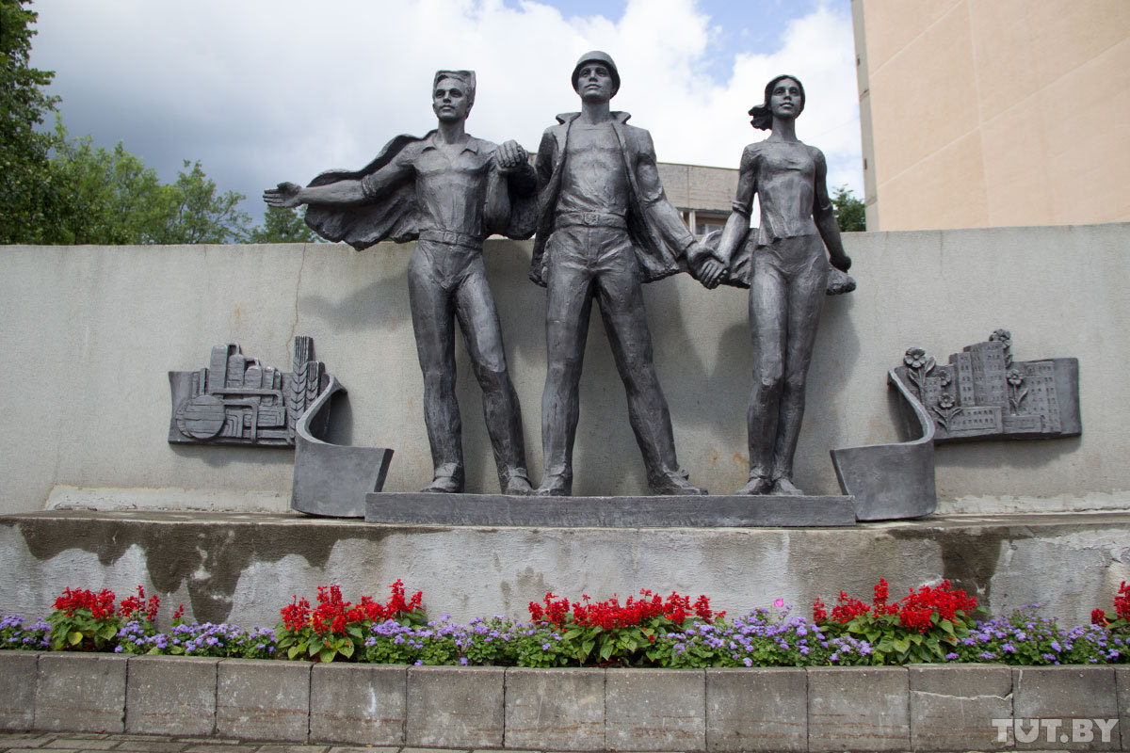

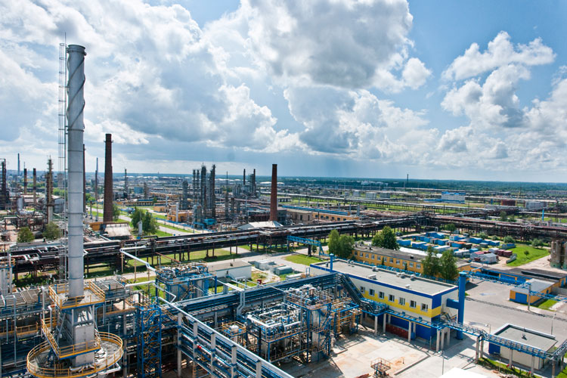
1958

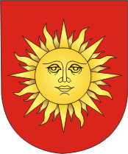
1961
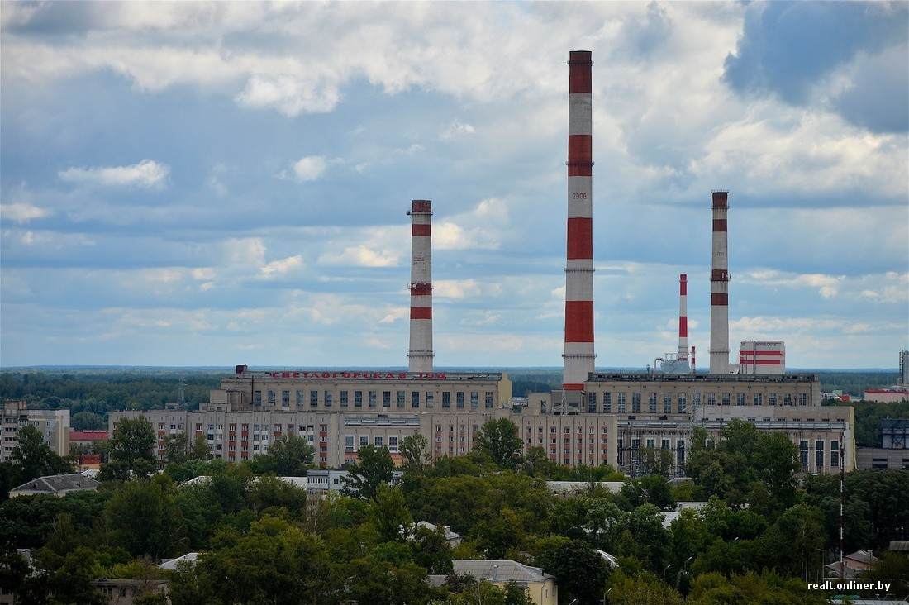

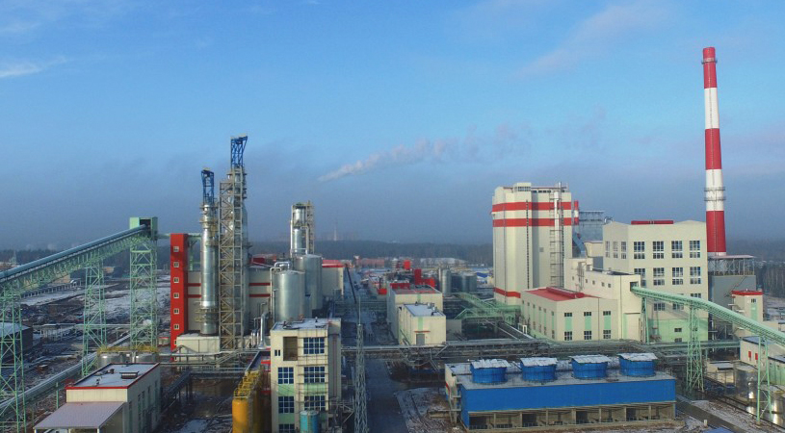
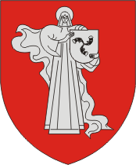
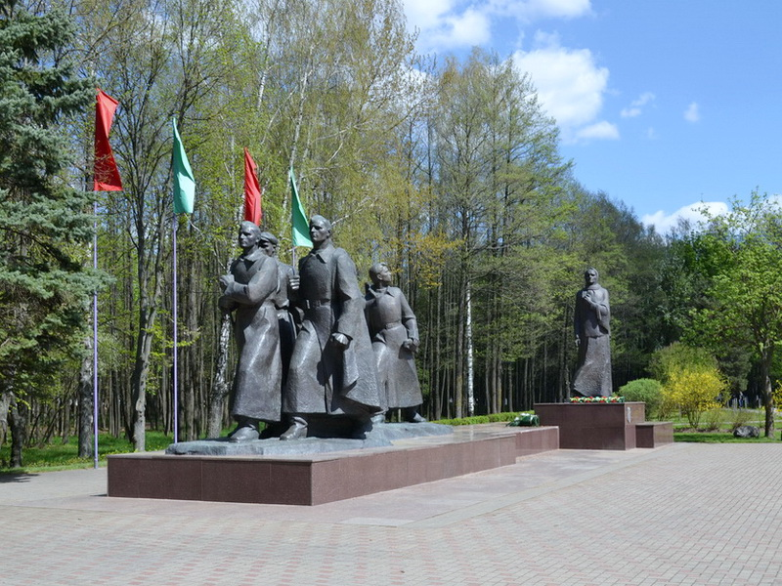
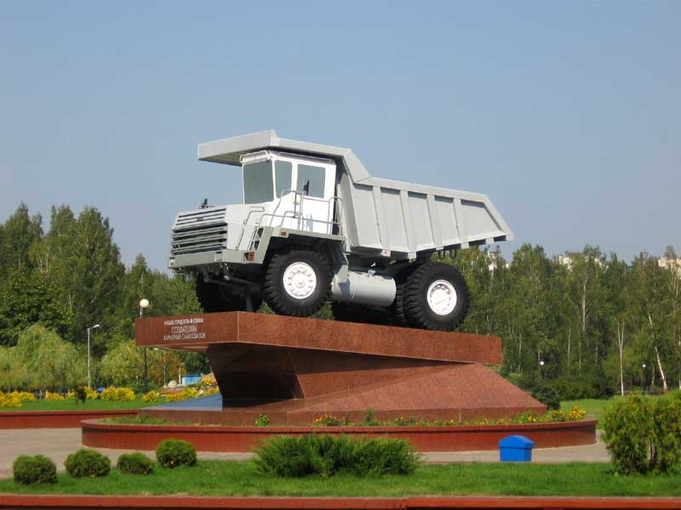
1963

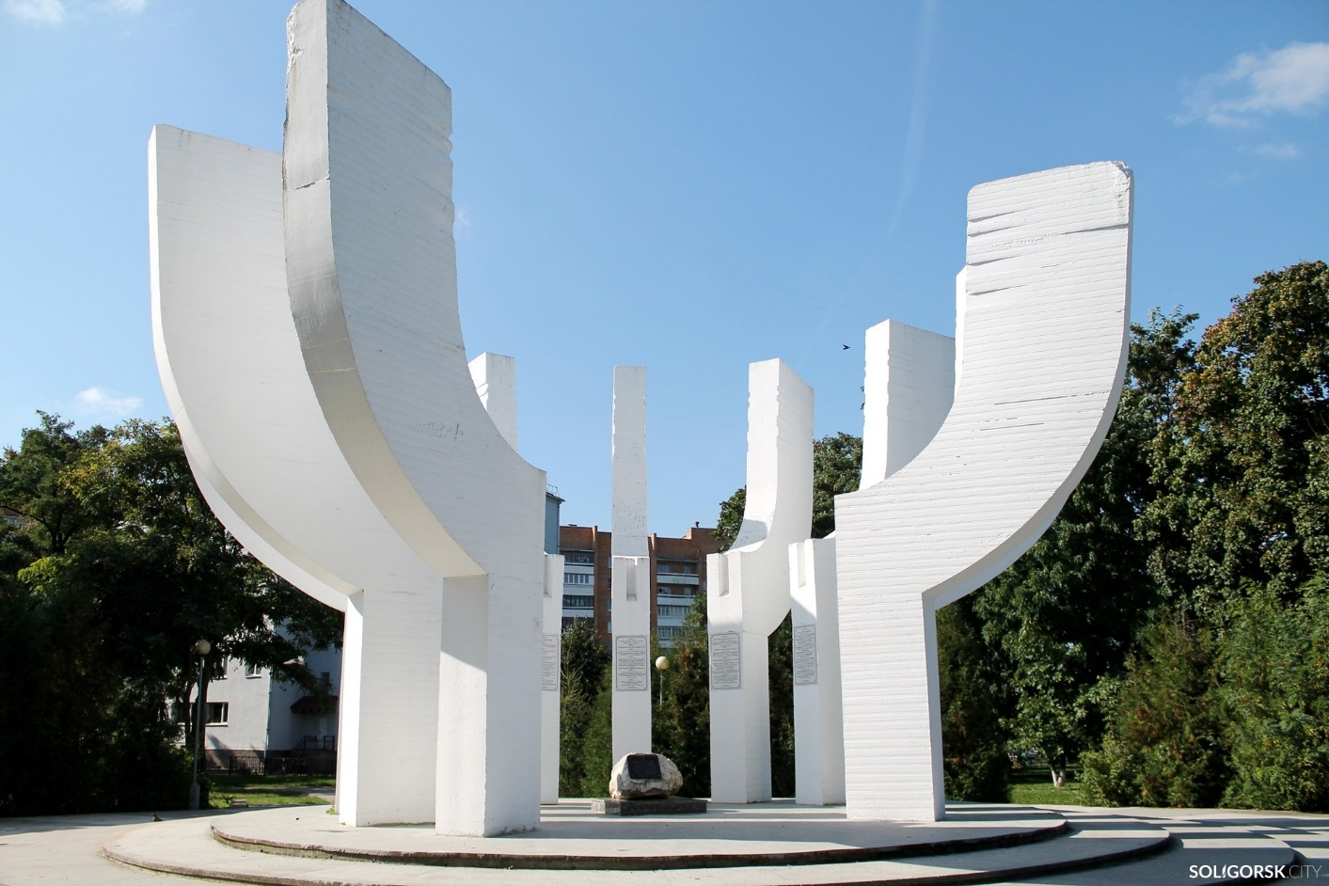
1958
